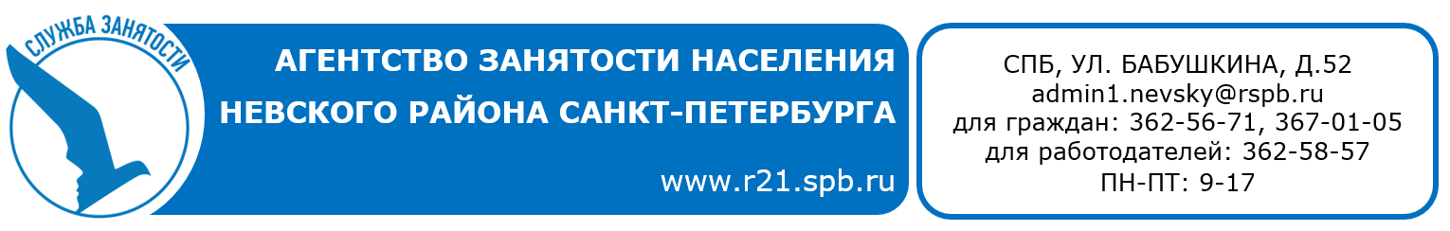

13 августа 2019 года
с 12.00 до 14.00 час.
по адресу: ул. Бабушкина, 52
(информационный зал)

состоится

ООО
«ЧАСТНАЯ КОММУНАЛЬНАЯ СЛУЖБА 1»

Вакансии:

- Подсобный рабочий
- Уборщик территорий
- Фасовщица

Производится набор на вакансии в рамках заключенного договора
на Общественные работы
для граждан, испытывающих трудности в поиске работы:
- освобожденных из учреждений, исполняющих наказание;
- осужденных к наказаниям, не связанным с лишением свободы;
- лиц без определенного места жительства.
Справки по тел.: 362-64-16

